Mesure d'une température avec une sonde et Arduino

Materiel requis :
- 1 carte Arduino (+éventuellement son câble USB pour relier au PC)
- 1 alimentation CC (5V ira très bien)
- Une sonde de température
- 2 câbles Arduino <--> Banane pour brancher la masse de l’alimentation puis la mesure de l’Arduino

Détail du montage :
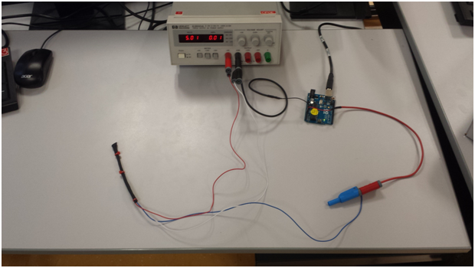
Capteur
Conditionnement
Acquisition

 Le capteur :
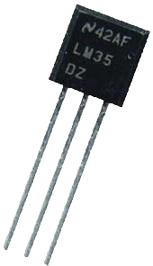
Ce petit composant renvoie une température directement proportionnelle à la température en °C.
- 0°C donne 0V.
- Sensibilité : 10mV/°C.
(Ce qui sous entend que pour délivrer une tension de 5V, il faudra 500°C...)

 Conditionnement du signal :
La tension renvoyée par le système est bornée entre 0V et +VCC. De ce fait, si on prend VCC=5V, il n'y a pas besoin de conditionnement : la tension est directement mesurable par l'Arduino.
Schéma de principe de la sonde
5V
Vers l’Arduino
U_{mesure}
On pensera à relier les masses de l'Arduino avec celle de l'alimentation.

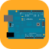 Acquisition numérique
La mesure de l'Arduino doit se faire sur l'un des « pins » analogique (Par défaut : prenez A0).
La masse doit être branchée sur l'un des pins GND.

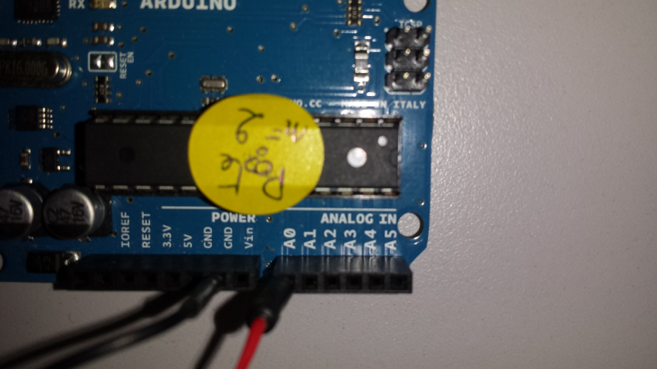

 Traitement du signal
Le signal reçu est une grandeur numérique comprise entre 0 et 1023. Il faut donc la traiter pour le ramener à la grandeur physique.

Prise du 0 :
En général, il faut additionner/soustraire une valeur au signal reçu pour définir le zéro. Dans notre cas, 0V donne déjà 0bits (donc pas besoin d’effectuer cette opération).

Amplitude:
Sur Arduino :
1024 bit → 5V
1 bit → 5/1024 = 0,0049 V/bit
Le signal numérique doit donc être multiplié par 0,0049 pour retrouver la tension en volt.
Il reste à trouver ensuite le rapport entre la tension mesurée et la grandeur physique représentée. On rappelle que 10mV = 1°C.

